Лабораторная работа № 2

Управление пользователями и группами

Жукова София Викторовна

Содержание

# 1 Цель работы

Получить представление о работе с учётными записями пользователей и группами пользователей в операционной системе типа Linux.

# 2 Выполнение лабораторной работы

Войдем в систему как обычный пользователь и откроем терминал. Определим, какую учётную запись пользователя мы используем, введя команду (рис. 1).

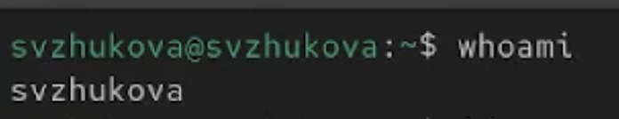

Рис. 1: whoami

Выведем на экран более подробную информацию, используя команду (рис. 2).

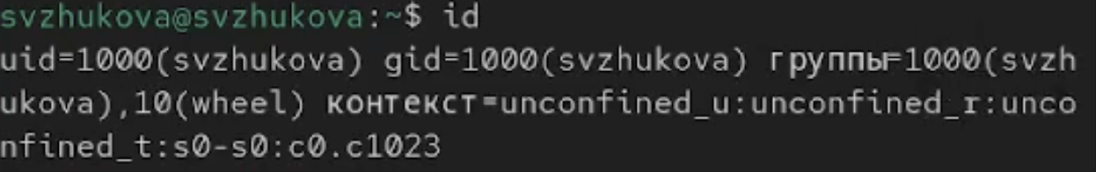

Рис. 2: id

(UID – id пользователя равный 1000, GID – id группы равный 1000)

Используем команду su для переключения к учётной записи root. При запросе пароля введем пароль пользователя root (рис. 3).

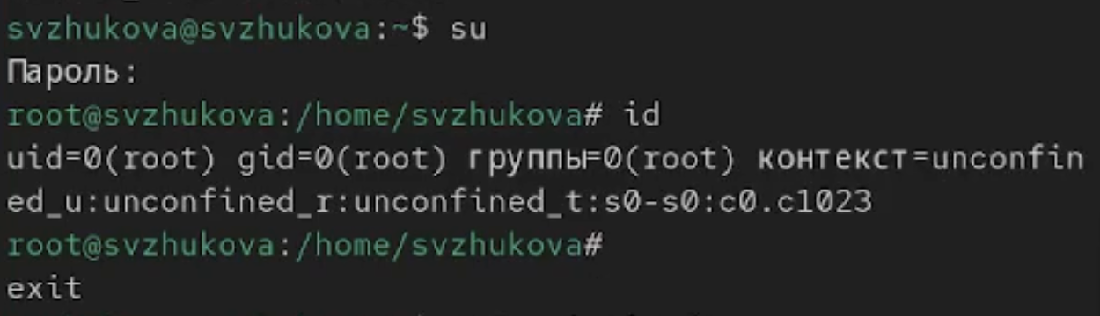

Рис. 3: Переключение к учётной записи root

(UID – id пользователя равный 0. GID – id группы равный 0)

Просмотрим в безопасном режиме файл /etc/sudoers, используя, например (рис. 4).

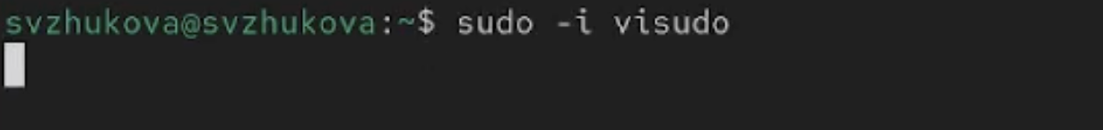

Рис. 4: sudo -i visudo

Использование visudo обеспечивает безопасность, надежность и правильность во время редактирования критически важного файла конфигурации, что минимизирует риск ошибок, которые могут негативно сказаться на управлении доступом в системе.

Файл (рис. 5).

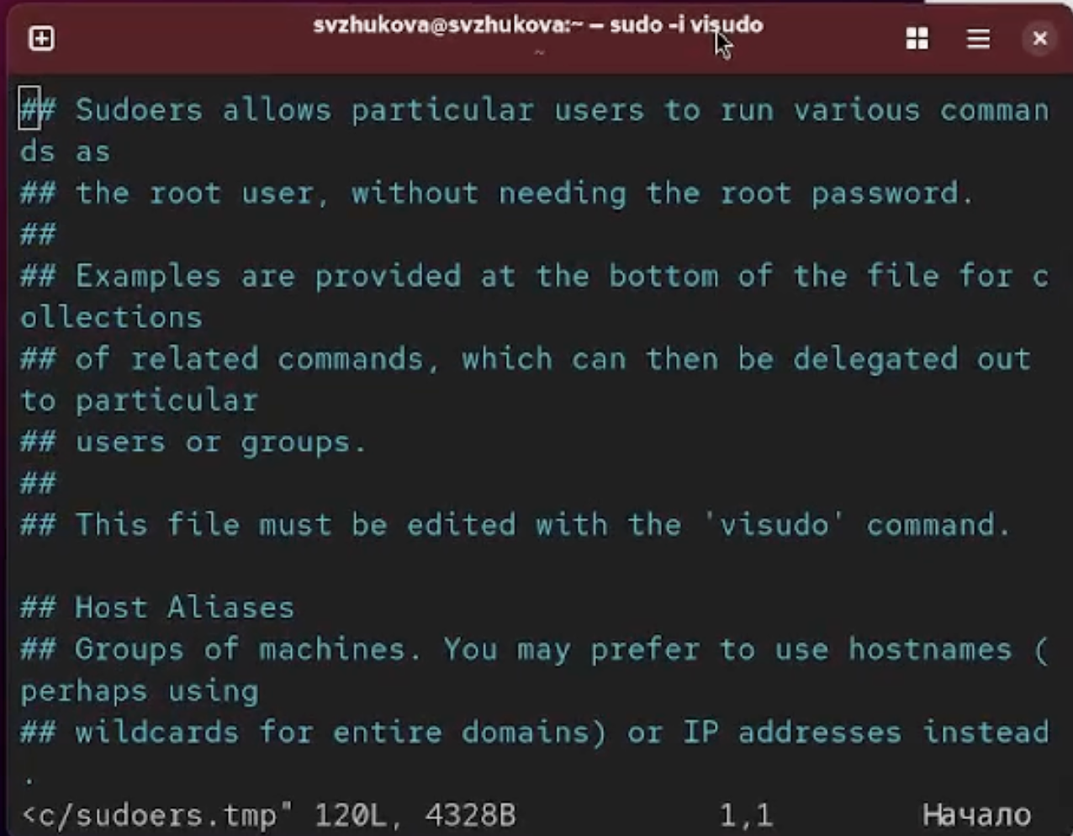

Рис. 5: Открывшийся файл

Убедимся, что в открытом с помощью visudo файле присутствует строка %wheel ALL=(ALL) ALL (рис. 6).

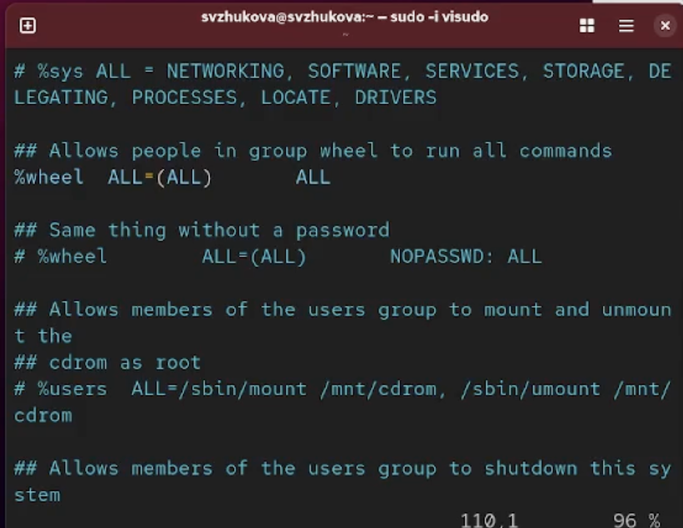

Рис. 6: Строка присутствует

Запись %wheel ALL=(ALL) ALL предоставляет членам группы wheel возможность использовать команды с повышенными привилегиями

Закрываем файл нажимая esc и вводя :wq (рис. 7).

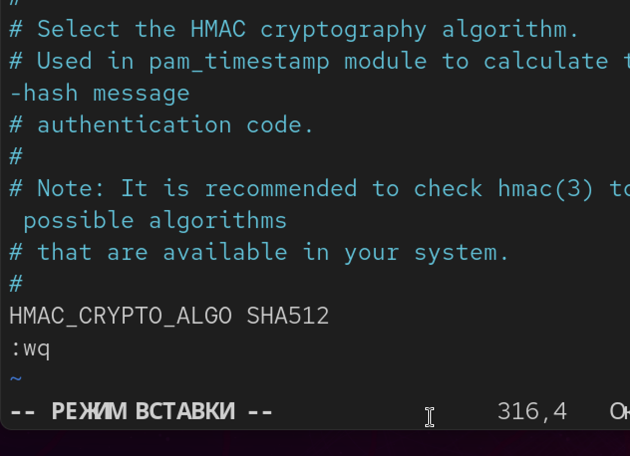

Рис. 7: Закрываем

Создадим пользователя alice, входящего в группу wheel и убедимся, что пользователь alice добавлен в группу wheel (рис. 8).

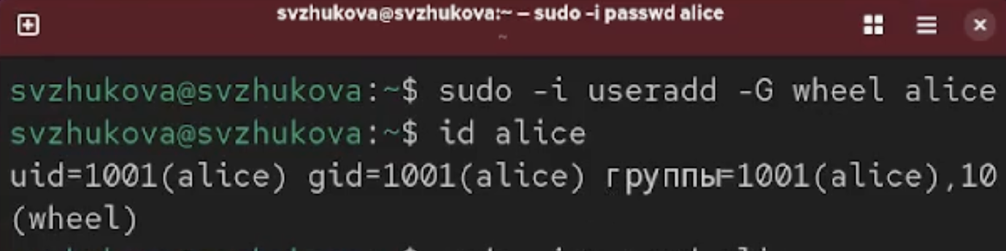

Рис. 8: Cоздаем и убеждаемся

Зададим пароль для пользователя alice, Переключимся на учётную запись пользователя alice (рис. 9).

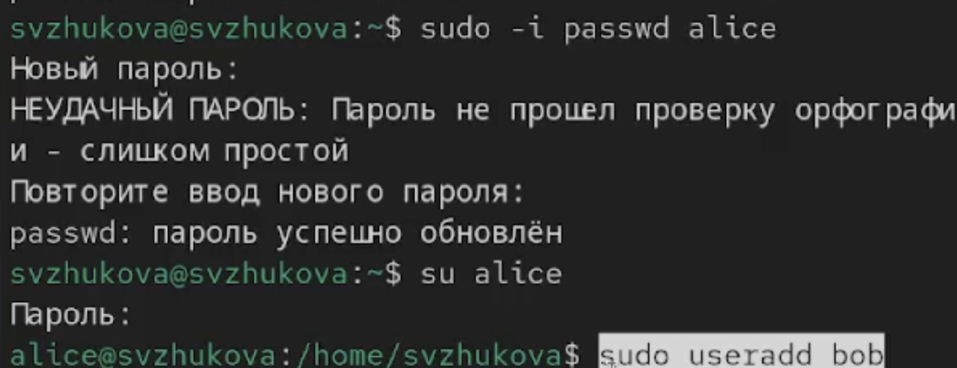

Рис. 9: alice

Создадим пользователя bob (рис. 10).



Рис. 10: Создадим

Установим пароль для пользователя bob (рис. 11).

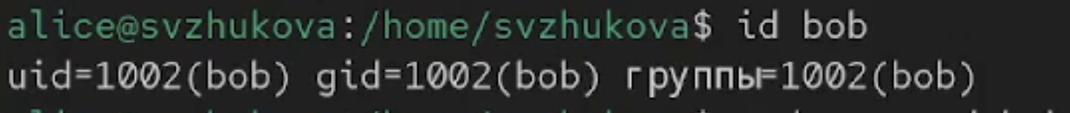

Рис. 11: Пароль

Просмотрим, в какие группы входит пользователь bob (рис. 12).

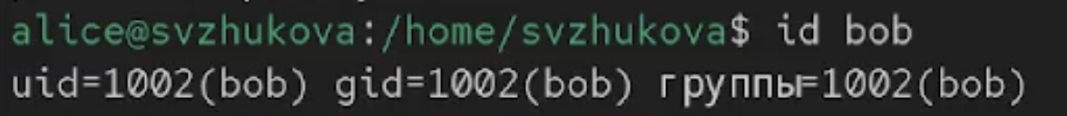

Рис. 12: Группы

**Создание учётных записей пользователей**

Переключимся в терминале на учётную запись пользователя root (рис. 13).

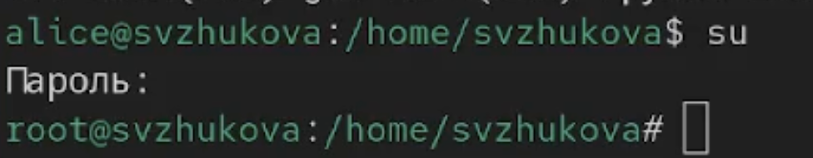

Рис. 13: root

Откроем файл конфигурации /etc/login.defs для редактирования, используя vim (рис. 14).



Рис. 14: Откроем файл конфигурации

Найдем параметр CREATE_HOME и убедимся, что он установлен в значение yes.(рис. 15).

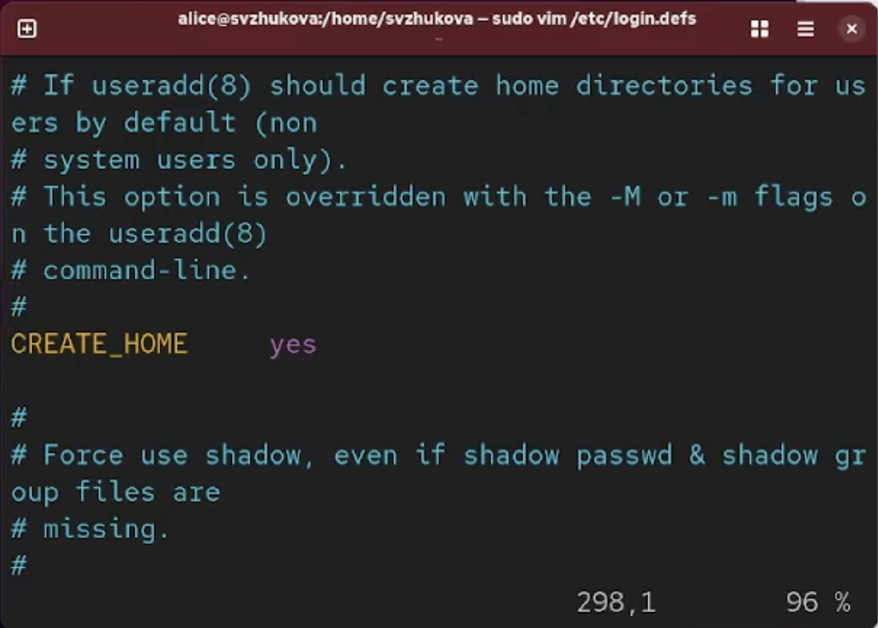

Рис. 15: Все верно

Также установим параметр USERGROUPS_ENAB no (рис. 16).

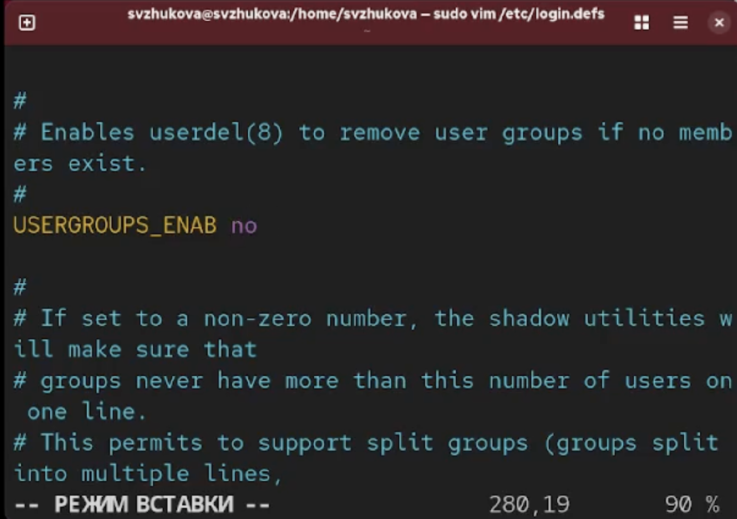

Рис. 16: no

Перейдем в каталог /etc/skel, создадим каталоги Pictures и Documents: (рис. 17).

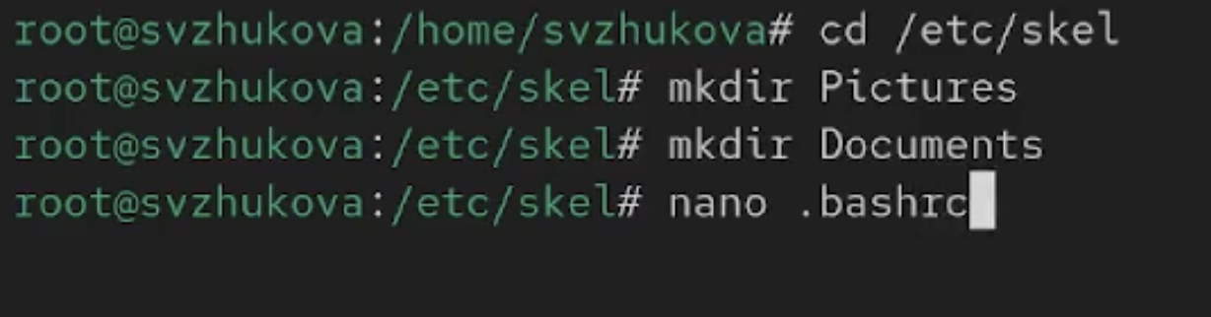

Рис. 17: Создадим

Это позволит добавить эти каталоги по умолчанию во все домашние каталоги пользо- вателей.

Откроем файл .bashrc(рис. 18).

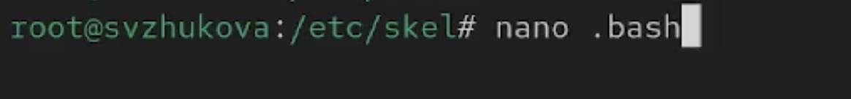

Рис. 18: Откроем

Изменим содержимое файла .bashrc, добавив строку export EDITOR=/usr/bin/vim (рис. 19).

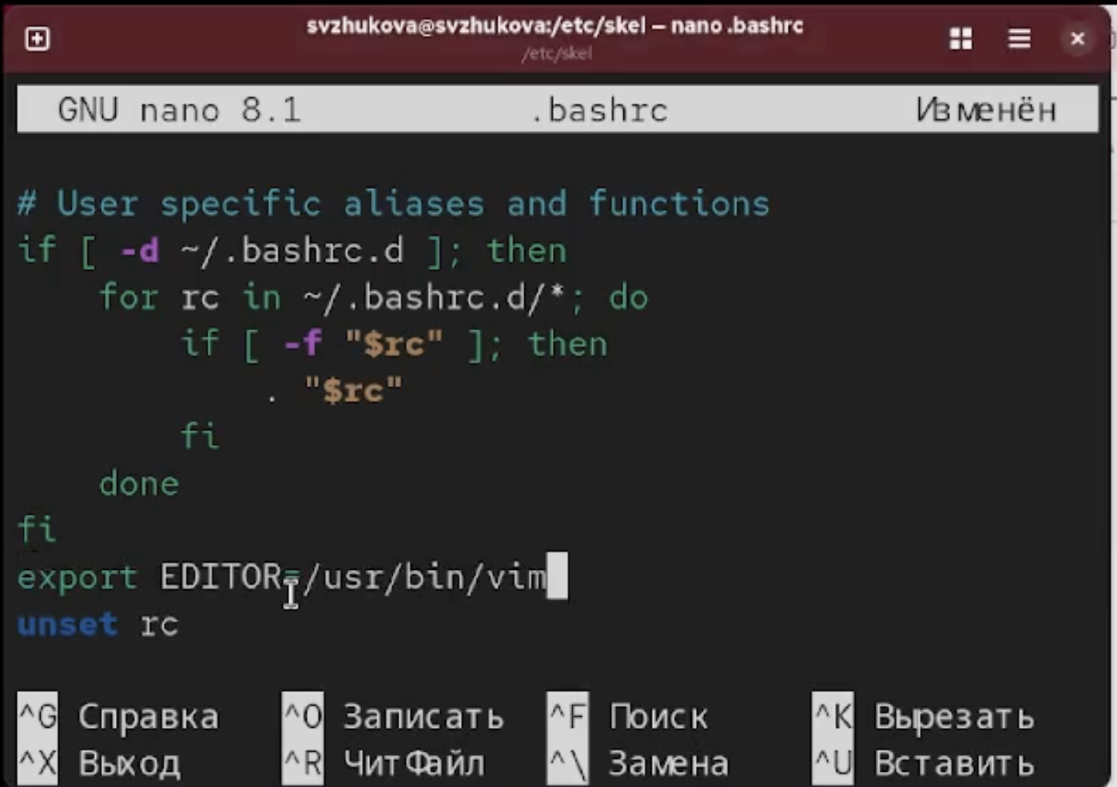

Рис. 19: Изменим

Эта запись означает, что текстовый редактор vim или редактор mceditor будет уста- новлен по умолчанию для инструментов, которые нуждаются в изменении текстовых файлов.

Переключимся в терминале на учётную запись пользователя alice, используя утилиту useradd, создадим пользователя carol(рис. 20).



Рис. 20: Carol

Установим пароль для пользователя carol (рис. 21).

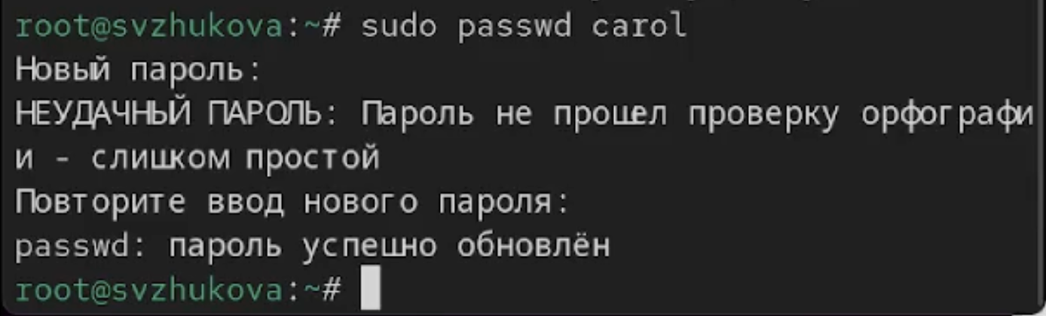

Рис. 21: Установим пароль

Посмотрим информацию о пользователе carol, проверим, в какую первоначальную группу входит пользователь carol (рис. 22).

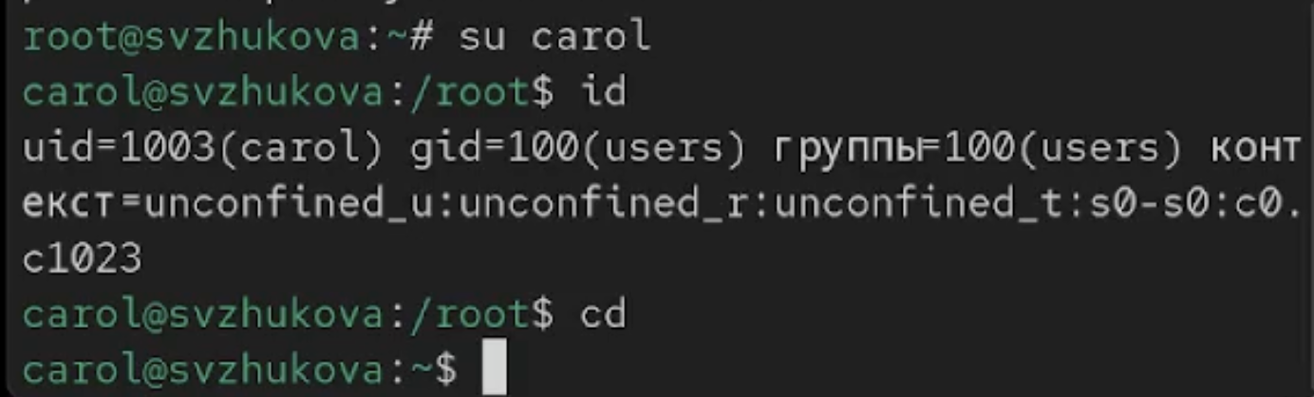

Рис. 22: Посмотрим информацию о пользователе carol

Убедимся, что каталоги Pictures и Documents были созданы в домашнем каталоге пользователя carol(рис. 23).

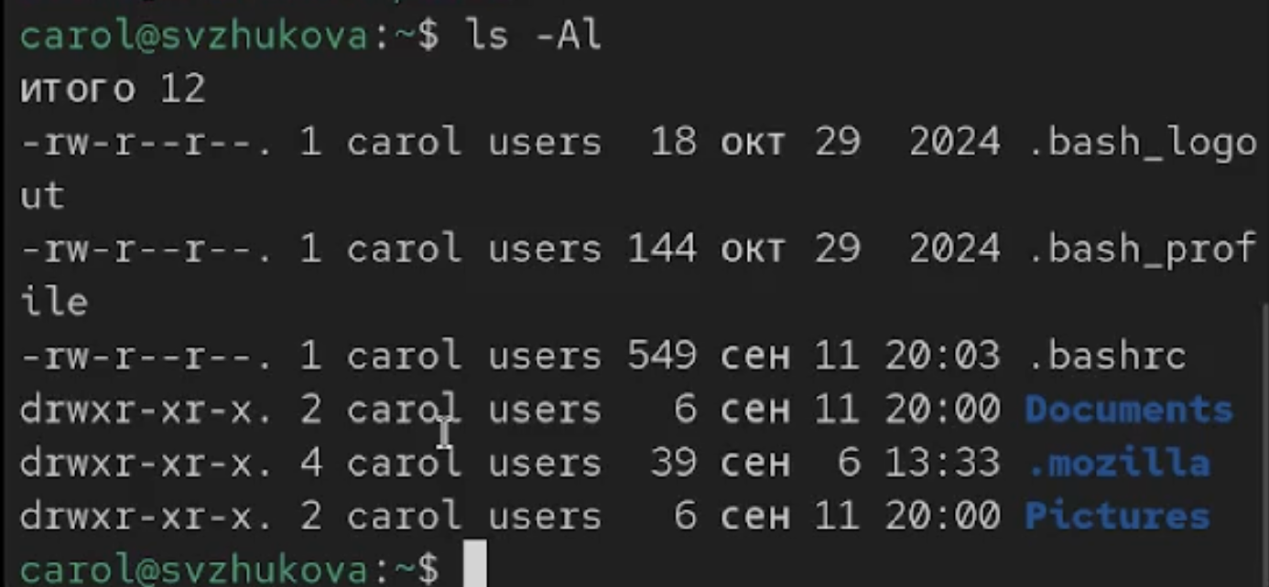

Рис. 23: Убедимся

Переключимся в терминале на учётную запись пользователя alice(рис. 24).

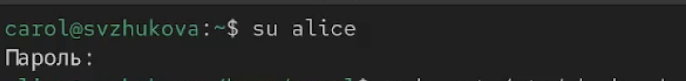

Рис. 24: alice

Cтрока записи о пароле пользователя carol в файле /etc/shadow (рис. 25).

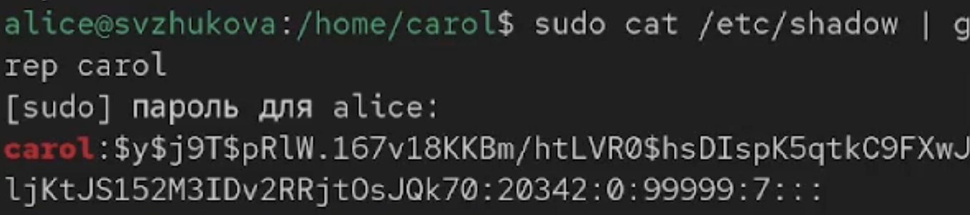

Рис. 25: Cтрока записи о пароле

Сначала мы видим зашифрованный пароль, потом срок действия

Изменим свойства пароля пользователя carol следующим образом (рис. 26).

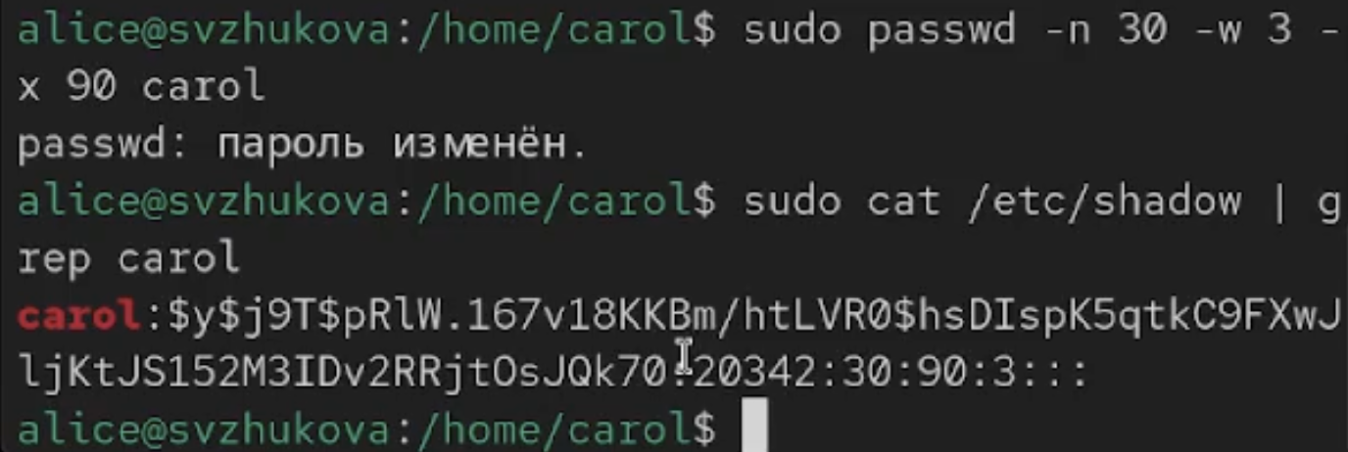

Рис. 26: Изменим свойства пароля

В этой записи срок действия пароля истекает через 90 дней (-x 90). За три дня до истечения срока действия пользователь получит предупреждение (-w 3). Пароль дол- жен использоваться как минимум за 30 дней (-n 30) до того, как его можно будет изменить.

Убедимся в изменении в строке с данными о пароле пользователя carol в файле /etc/shadow:(рис. 27).

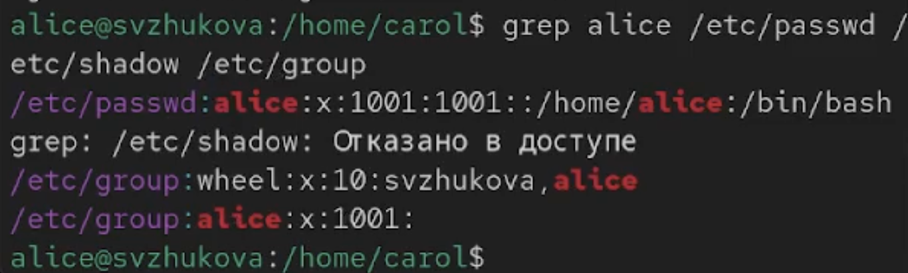

Рис. 27: /etc/shadow

Убедимся, что идентификатор carol существует не во всех трёх файлах:(рис. 28).

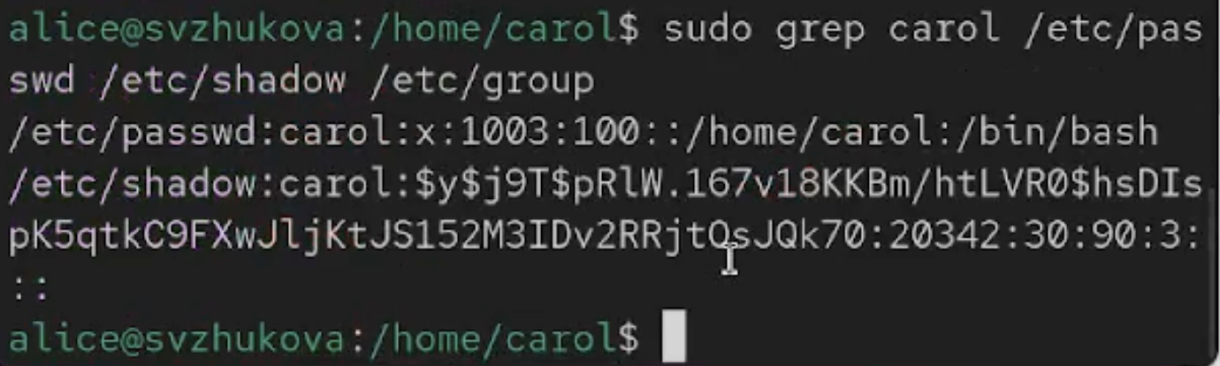

Рис. 28: Существует

**Работа с группами**

В этом упражнении создадим две группы и добавим некоторых пользователей в эти группы. Находясь под учётной записью пользователя alice, создадим группы main и third:(рис. 29).

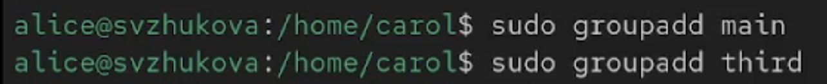

Рис. 29: Создадим

Используем usermod для добавления пользователей alice и bob в группу main, а carol, dan, dave и david — в группу third: (рис. 30).

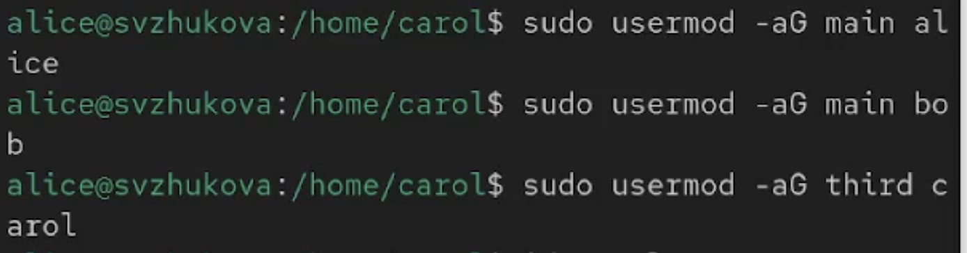

Рис. 30: usermod

Убедимся, что пользователь carol правильно добавлен в группу third (рис. 31).

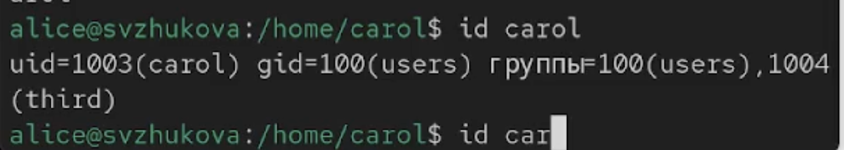

Рис. 31: Убедимся

Определим, участниками каких групп являются другие созданные нами пользователи (рис. 32). (рис. 33).

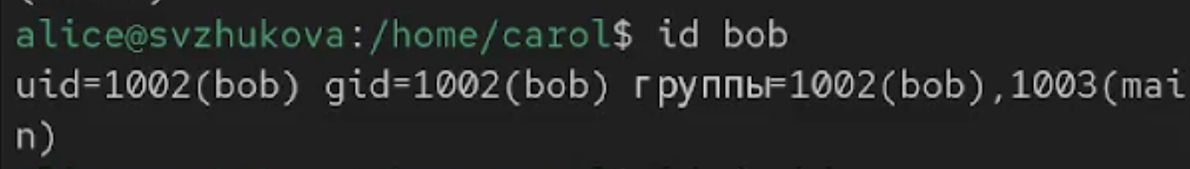

Рис. 32: bob

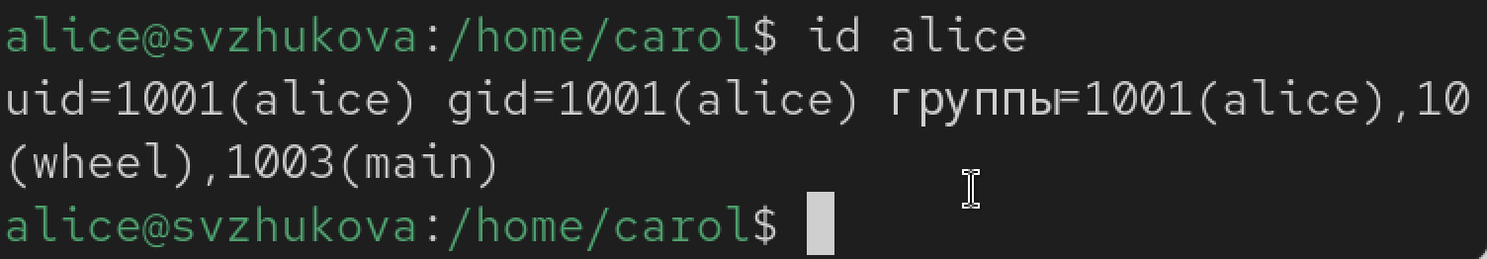

Рис. 33: alice

**Контрольные вопросы**

### 2.0.1 1. Команды для получения информации о пользователе и группах

Для получения информации о номере (идентификаторе) пользователя и группах, в которые он включен, используйте команду:

id username

Эта команда выдает информацию о UID (идентификаторе пользователя) и GIDs (идентификаторы групп) для указанного пользователя.

### 2.0.2 2. UID пользователя root и команда для его получения

Пользователь root имеет UID 0. Узнать UID пользователя можно с помощью команды:

id root

или просто:

echo $UID

Эти команды выведут соответствующую информацию.

### 2.0.3 3. Различие между командами su и sudo

Команда su (switch user) позволяет переключаться на другого пользователя (по умолчанию на root), требуя его пароль. Команда sudo (superuser do) позволяет запускать команды с правами суперпользователя, используя при этом ваш собственный пароль. sudo более гибок и безопасен, особенно в многопользовательских системах.

### 2.0.4 4. Конфигурационный файл для sudo

Параметры для sudo определяются в конфигурационном файле:

/etc/sudoers

Этот файл можно редактировать с помощью команды visudo, что позволяет избежать синтаксических ошибок.

### 2.0.5 5. Команда для безопасного изменения конфигурации sudo

Для безопасного редактирования конфигурации sudo следует использовать команду:

visudo

Это предотвратит конфликт редактирования и проверит правильность синтаксиса.

### 2.0.6 6. Группа для администрирования через sudo

Чтобы предоставить пользователю доступ ко всем командам администрирования системы через sudo, он должен быть членом группы sudo или wheel (в зависимости от дистрибутива).

### 2.0.7 7. Файлы для настроек учетных записей

При создании учетных записей пользователей используются следующие файлы: - **/etc/login.defs** — содержит параметры для создания учетных записей, такие как минимальная длина пароля. - **/etc/default/useradd** — определяет параметры по умолчанию для команды useradd, например, домашний каталог.

### 2.0.8 8. Хранение информации о группах пользователей

Информация о первичных и дополнительных группах пользователей хранится в файле:

/etc/passwd

Запись для пользователя alice может выглядеть следующим образом:

alice:x:1001:1001::/home/alice:/bin/bash

Здесь 1001 — это UID, а 1001 после второго двоеточия — GID (идентификатор ее основной группы).

### 2.0.9 9. Команды для изменения информации о пароле

Для изменения информации о пароле пользователя, включая срок действия, можно использовать команды:

passwd username

и

chage -l username

Первая команда изменяет пароль, а вторая показывает параметры, связанные со сроками действия пароля.

### 2.0.10 10. Команда для изменения информации в файле /etc/group

Для изменения информации в файле /etc/group следует использовать команду:

vigr /etc/group

Это делается для обеспечения безопасности, так как vigr блокирует файл от одновременного доступа другими пользователями и проверяет синтаксис перед сохранением изменений.

# 3 Выводы

Мы получилиЗ представление о работе с учётными записями пользователей и группами пользователей в операционной системе типа Linux.